ЛЕКЦИЯ 14

Рекристаллизация в процессе спекания
В любом поликристаллическом материале при нагревании до высокой температуры возрастает средний размер кристаллитов (зерен). При этом некоторые из них, напротив, уменьшают свои размеры или исчезают вообще. Под ростом зерен подразумевается увеличение их среднего размера.
В процессе теплового движения атомы не только перемещаются в кристаллической решетке, но и переходят через границы зерен. В случае плоской границы зерна эти перемещения сбалансированы, т. е. число атомов, перемещающихся в обоих направлениях, одинаково. Если граница искривлена, то атом, находящийся на вогнутой поверхности, будет иметь большее число соседей и, следовательно, меньшую энергию, чем в том случае, когда он располагается на выпуклой поверхности (рис.1). Поэтому перемещения атомов в обоих направлениях через границу окажутся неодинаковыми; вследствие этого сама граница растущих зерен будет смещаться к центру кривизны. При этом уменьшается кривизна поверхности, т.е. увеличивается радиус зерна. Движущей силой для такого смещения является стремление к минимуму площади поверхности и энергии границы.
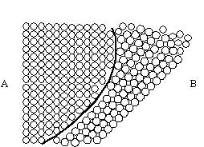
Рис.1. Схема межзеренной границы

Энергия системы, включающей границы зерен, зависит от кривизны их поверхности, в расчете на 1 моль можно записать:

$ΔG=γV\left(\frac{1}{R_{1}}+\frac{1}{R_{2}}\right)$, (1)

ΔG — поверхностная энергия; V — молярный объем; R₁ , R₂ - главные радиусы кривизны.
Для системы из двух кристаллов, разделенных искривленной границей энергетическая диаграмма приведена на рис.2.

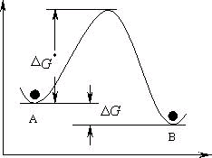

Рис. 2. Энергетическая диаграмма

В рассматриваемой системе происходит обмен атомами между областями (зернами) А и В, следствием которого является перемещение границы. Очевидно, что скорость перемещения и, соответственно, скорость роста зерен определяется скоростью направленного переноса атомов через межзеренную границу, которая, в свою очередь, зависит от частоты перескоков атомов в прямом и обратном направлении:

$Φ_{\text{АВ}}=С\text{exp}\left(−\frac{{ΔG}^{}}{\text{RT}}\right),{}_{}^{}{}_{}^{}Φ_{\text{ВА}}=C\text{exp}\left(−\frac{{ΔG}^{}+ΔG}{\text{RT}}\right)$, (2)

где ΔG — изменение свободной энергии, С — постоянная величина.

Результирующая скорость переноса атомов описывается уравнением:
Ф_{р}=λ(Ф_{АВ}-Ф_{ВА}), (3)
в котором λ соответствует длине элементарного скачка.
Используя уравнения (1 — 3) и разлагая экспоненту, содержащую ΔG в ряд до второго члена, получаем:
$Φ_{P}=Cλ\left[\frac{γV}{\text{RT}}\left(\frac{1}{R_{1}}+\frac{1}{R_{2}}\right)\right]\text{exp}$, (4)

Таким образом, рост зерен это термически активируемый процесс, скорость роста зерен экспоненциально растет с температурой, причем энергия активации процесса определяется энергией переноса атомов через границу.
Можно показать, что границы зерен равноценны в энергетическом отношении, то есть находятся в равновесии, если пересекаются под углом 120º. Легко убедиться, что углы, равные 120º, получаются лишь при росте шестигранных зерен (в двумерном изображении). Зерна с меньшим числом сторон будут иметь выпуклые границы. Зерна, имеющие больше шести сторон, ограничены вогнутыми поверхностями. Поскольку межзеренные границы мигрируют по направлению к центру своей кривизны, зерна, имеющие меньше шести сторон, будут уменьшаться, а зерна, имеющие больше шести сторон, - увеличиваться. Форма зерен, имеющих различное число сторон, а также соответствующие направления перемещения их границ показаны на рис.3.

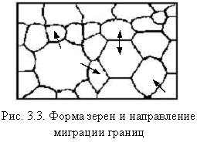

Рис.3. Форма зерен и направление миграции границ

В общем случае можно принять, что радиус кривизны границ данного зерна прямо пропорционален его диаметру. В связи с этим движущая сила роста зерен и, соответственно, скорость роста обратно пропорциональны размеру зерна:

$\frac{dd}{dt}=\frac{K}{d}$, (5)
После интегрирования получаем:

$d−d_{0}=\sqrt{2\text{Kt}}$, (6)

где d₀ — начальный диаметр зерна.
Равенство (6) является аналитическим выражением параболического закона роста зерен и широко используется на практике. Параметр К, определяющий скорость спекания, зависит от многих факторов, главными из которых являются факторы, контролирующие массоперенос, например, коэффициент диффузии, скорость испарения и т.д.

Рис.4. Изменение конфигурации границы при наличии включения

При наличии посторонних включений рост зерен затрудняется, поскольку для их преодоления площадь границы должна увеличиться, что связано с увеличением поверхностной энергии (рис.4).
Установлено, что в этом случае предельный размер зерна описывается выражением:
$d≈\frac{d_{B}}{C_{B}}$ (7)
где d_{B} — размер включения; С_{В} — объемная доля включений.
Последнее выражение приблизительно, однако оно демонстрирует факт, согласно которому посторонние включения оказывают тем большее сопротивление росту зерен, чем меньше их размер и чем выше их объемная доля. Влияние включений на рост зерен также необходимо учитывать на практике, так как оно всегда имеет место в процессах производства керамики, например, за счет наличия пор в исходном уплотненном порошкообразном материале.
В зависимости от линейных размеров элементов локальных систем «пора – граница зерна», результаты их взаимодействия при инициации миграции границ (росте зерен) могут быть следующими:
- поры остаются прикрепленными к границам зерен и препятствуют их миграции аналогично дисперсным включениям второй фазы, когда отрыв границы энергетически нецелесообразен в связи с увеличением ее протяженности. Завершению такого рода взаимодействия соответствует полное растворение поры путем поверхностной диффузии по границам зерен;
- поры, оставаясь прикрепленными к границам, мигрируют вместе с ними со скоростью, равной скорости движения границ и росту зерен не препятствуют;
- поры отделяются от границ и оказываются захваченными внутрь зерен. Это происходит, когда скорость движения границ превышает максимально возможную скорость движения пор. Оказавшись захваченными в ловушке внутри зерна, поры практически не испытывают сокращения своего объема и, соответственно, уже не оказывают влияние на усадку таблеток.
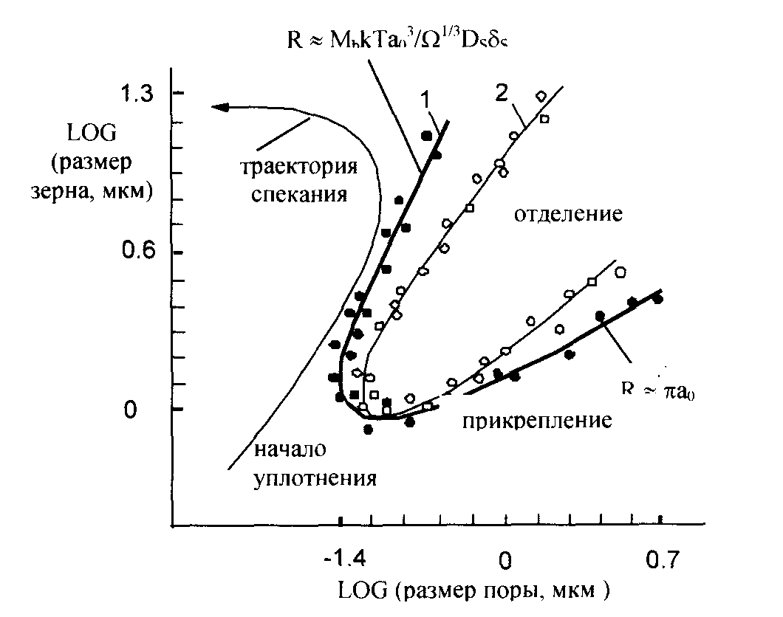
Рис.5. Диаграмма взаимодействия пор с границами зерен: 1 — теоретическая кривая
для UO₂; • — экспериментальные данные для UO₂; 2, о — экспериментальная кривая
для случая легирования UO₂ алюмосиликатной добавкой в количестве 0.005 %

Конечный результат анализа может быть представлен в виде диаграммы взаимодействия пор с границами зерен (рис.5), где два лимитирующих условия обуславливают границы области отделения границ зерен от пор. Н этом рисунке: R — радиус кривизны зерна; M_{b} — подвижность границы зерна; D_{S}δ_{S} — параметр поверхностной диффузии; a₀ — радиус поры; Ω — атомный объем.
Как следует из данных, представленных на рис.5, процесс усадки таблеток UO₂ заканчивается при размере зерна 12÷14 мкм, что соответствует расположению по границам зерен пор с минимальным критическим размером. Дальнейший изотермический отжиг образцов и связанная с ним собирательная рекристаллизация обуславливает сокращение объемного содержания пор и рост зерна.
Таким образом, близкие к постоянному числу количество и размер пор на заключительной стадии спекания и, соответственно, плотность спеченных изделий, обусловленные единой природой материала и стабильной технологией изготовления, обеспечивают традиционное и практически постоянное значение среднего размера зерна (при стабильном уровне содержания примесей). Кроме того, тормозящее влияние пор на скорость движения границ зерен приводит к тому, что зеренная структура во время спекания практически никогда не достигает полной степени рекристаллизации. Поэтому, как правило, средний размер зерна топливных таблеток из UO₂ составляет ∼10÷15 мкм.
Несомненно, что ограничение содержания примесей, как в порошке, так и в самих топливных таблетках, обеспечивающее ядерную чистоту топлива, непосредственно влияет на характер взаимодействия пор с границами зерен.
Активации роста зерна может быть осуществлена путем легирования. Рассмотрим влияние нерастворимых добавок на процессы спекания и рекристаллизации. Как правило, такие добавки образуют фазовые выделения по границам зерен. Активация спекания в этом случае связана с массопереносом по механизмам «испарение — конденсация» или «растворение — осаждение».
Рассмотрим действие таких добавок на примере оксида алюминия. При температуре спекания диоксида урана Al₂O₃ имеет высокое давление паров. В этом случае основным механизмом, массопереноса является механизм «испарение-конденсация», что существенно меняет характер взаимодействия пор с границами зерен, как в области прикрепления, так и в области отделения пор от границ зерен.
Согласно этой модели искривление (градиент кривизны лидирующей поверхности) движущейся границы обуславливают перераспределение вещества путем поверхностной диффузии с лидирующей на ведомую поверхность зерна (рис.6). Аналогичным образом можно описать и процесс залечивания поры при введении добавок с высокой упругостью пара.

Рис.6. Движение поры или границы зерна путем механизма «испарение-конденсация»

Для активации спекания путем введения добавок, образующих жидкую фазу, необходимо выполнить следующие условия: добавки не растворяются в диоксиде урана, диоксид урана растворим в жидкой фазе используемой добавки, жидкая фаза добавки хорошо смачивает частицы диоксида урана.
Наиболее существенная часть процесса жидкофазного спекания заключается в растворении и последующей кристаллизации твердого вещества “растворение – осаждение”, что сопровождается максимальным уплотнением и увеличением среднего размера зерен. В соответствии с классической теорией Д.Кингери причина этого явления заключается в локализации капиллярного давления в пространстве между частицами твердой фазы, что приводит к увеличению растворимости вещества и диффузии его из контактной зоны. При этом происходит сближение центров частиц и усадка (рис.7).
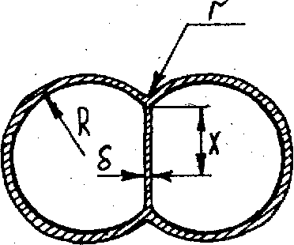

Рис.7. Массоперенос с участием жидкой фазы
Капиллярное давление ΔР=2γ/r, где γ — межфазная энергия (поверхностного натяжения), вызывает увеличение химического потенциала в приконтактной области.
В первом приближении можно записать:
$\text{Ln}\frac{C}{C_{o}}=\frac{ΔPω}{\text{kT}}=\frac{2\text{γω}}{\text{rkT}}$ (8)
где С — концентрация растворимого в жидкости вещества вблизи искривленной поверхности в контактной области, С₀ — концентрация вблизи плоской поверхности.
Разница концентраций обеспечивает необходимый поток массы для уменьшения кривизны одной из контактирующих частиц, т.е. рост одних зерен за счет других. Легкоплавкая прослойка обеспечивает легкий путь диффузии ионов через границы.

